MPEGTS文件格式
SOHO 陈永安
版 本 历 史
版本/状态 | 责任人 | 起止日期 | 备注
V0.1/草稿 | 陈永安 | 2016/06/07 | 创建文档。
目录
1. 文档说明 1
1.1 意图 1
1.2 Git地址 1
2. MPEGTS格式 2
2.1 术语介绍 2
2.2 MPEGTS基本单元 3
2.2.1 Adaptation field 4
2.3 关键的packet 4
2.3.1 PAT/PMT 4
2.3.2 PES 7

文档说明

意图
该文档提供对MPEGTS文件格式的了解，方便对tsmux和tsdemux代码的阅读。本文档大部分内容来自于ISO_IEC_13818-1这份标准文档，若有描述不清楚的地方，可查阅标准文档。

Git地址
Git库地址：http://review.tp-link.net/gerrit/#/admin/projects/libs/app-libs
文档地址：libs/app-libs/doc/MPEGTS文件格式.doc
tsmux源码地址：libs/app-libs/tsmux
tsmux例程地址：libs/app-libs/tsmuxtest
tsmux 多program例程地址：libs/app-libs/tsmuxprogtest
tsdemux源码地址：libs/app-libs/tsdemux
tsdemux例程地址：libs/app-libs/tsdemuxtest

MPEGTS格式
MPEG（Moving Picture Experts Group）可以理解完一种标准，TS（Transport Stream）是一种用于传输音视频的容器。TS最常用的场景是用于进行广播，如实时电视节目，是永远无法知道什么时候会有客户端进行数据的请求，其必备的一个特性就是：从任意一点接入获取数据，都能保证在较短时间内能播放成功。因此，TS格式常用于直播的数据流传输，HTTP Live Streaming（HLS）就是基于TS的一种直播协议。

术语介绍
ES：Elementary Stream，只包含一种数据的基本数据流，如音频流、视频流等
Packet：TS中的基本单元，188 byte
PES：Packetized Elementary Stream，装载ES的packet
Program：节目，可用一个电视节目来理解，TS中允许携带多个program
PID：Packet identifier，用于识别TS中的program以及program中的ES，一个TS中所有的PID不会重复，PID的取值表如图1
PMT：Program Map Table，包含一个program的信息，如该program包含多少个ES
PAT：Program Association Table，列出TS中所包含的program的数量
STC：System Time Clock，系统时序时钟
PCR：Program Clock Reference，节目时钟参考
PTS：Presentation Time-Stamp，显示时间戳
DTS：Decode Time-Stamp，解码时间戳

注：TS中的时间单位统一为90000，后续章节中提及的duration和time-stamp，如无特殊说明，都是以90000为时间单位。

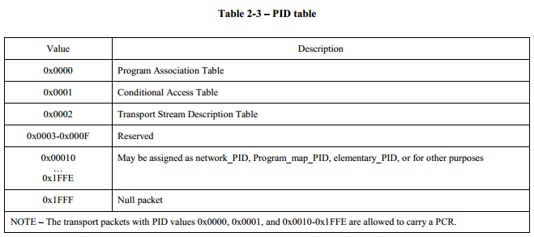
图 1 PID表

MPEGTS基本单元
TS的基本数据单元称之为packet，而TS就是由一系列的packet组成。Packet长度固定为188 byte，并且以0x47作为header。 Packet可以携带多种信息，包括音频、视频数据和节目表等，详见ISO_IEC_13818-1 2.4.3.2节。Packet的格式如下图：
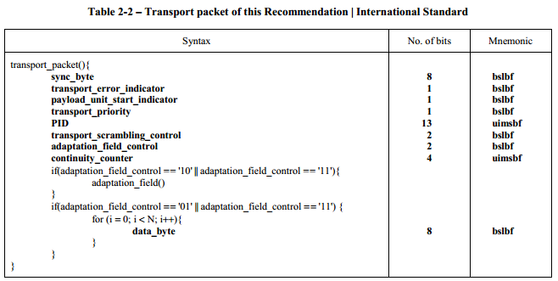
图 2 Packet结构

重要字段说明：
sync_byte：值为0x47,
payload_unit_start_indicator：标明是否携带PES packet（后续章节描述），可理解为是否为新的一帧数据的开始packet。
adaptation_field_control：因为每个TS packet固定长度为188 byte，若出现数据没法塞满188 byte时，会使用冗余数据进行填充。该字段占2 bit，取值已意义如下图：
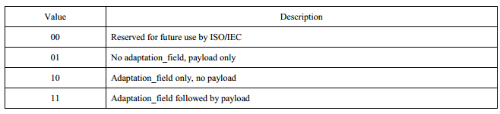
图 3 Adaptation field control取值

continuity_counter：用于表示同一个PID的所有packet的序列号，占4 bit，每增加一个packet值加1，值在0~15 循环。可用于TS流中的错误检测。当adaptation field control值为’00’或者’10’时，continuity counter不应该增加。

Adaptation field
若adaptation_field_control的值为’10’或者’11’时，packet中会携带adaptation field，adaptation field除了作为冗余数据进行填充之外，还有一个很重要的功能是可以携带PCR信息，PCR的作用？。Adaptation field的结构详见ISO_IEC_13818-1 Table 2-6。

关键的packet
由于TS中每个packet的header部分规则一致，如2.2节描述，后续讲述其他packet时只描述packet中的data部分。

PAT/PMT
前文提到TS是可以随时接入的，这就要求TS中必须间隔一定距离就会有携带节目信息的packets，而这些packets就是PAT packet和PMT packet。
PAT packet的PID固定为0x0000，会罗列TS中所有的program信息，包括每个program对应PMT的PID。PAT的结构如图4，详情可参考ISO_IEC_13818-1 2.4.4.3节的Table 2-25。
重要字段说明：
table_id：值为0x00
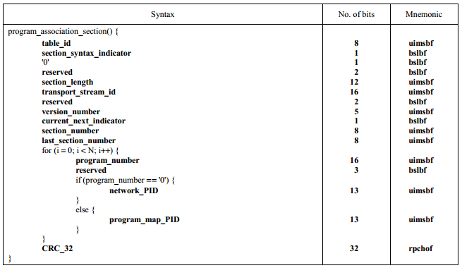
图 4 PAT结构
section_length：起始2 bit为’00’，剩余的10 bit代表的是从transport_stream_id从CRC_32的长度。用这个值减去9（transport_stream_id到last_section_number的长度）和4（CRC_32长度），得到的值再除以4（循环体内的内容长度），得到的就是PAT中携带的program数量。

PMT packet的PID在PAT中定义，每个program都会对应一个PMT。PMT罗列了该program所包含的ES以及ES的类型信息（stream type）。PMT的结构如图5，详情可参考ISO_IEC_13818-1 2.4.4.8节的Table 2-28。
重要字段说明：
table_id：值为0x02
PCR_PID：声明该program携带PCR信息的PID
stream_type：ES 的数据类型，详见图6
elementary_PID：ES 的PID
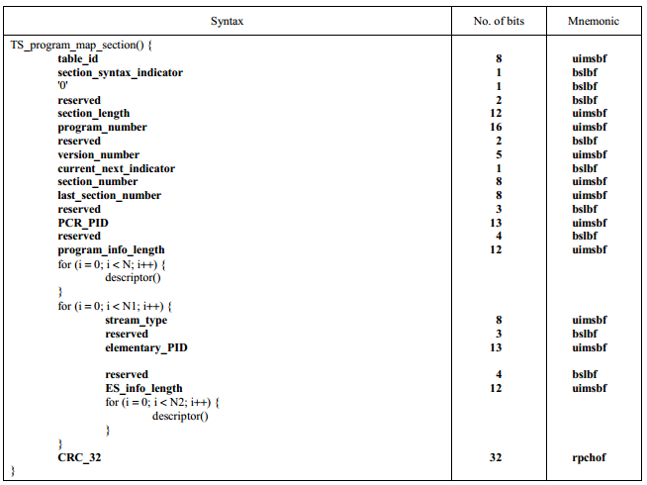
图 5 PMT结构
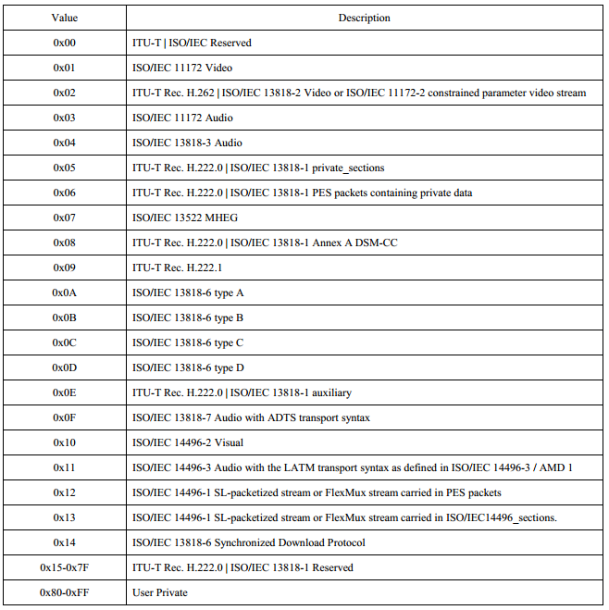
图 6 Stream type取值
另外补充两个常用的stream type：
0x1b：H.264 video
0x24：HEVC video

PES
PES packet是用于承载ES的数据的一种packet，对于音频和视频数据，ES数据是以帧为单位的。2.2节提及到若payload_unit_start_indicator字段为’1’时，代表的是新的一帧数据的开始，于此同时，packet中会携带有PES header，用于说明这帧数据的信息，包含如数据帧长度，PTS/DTS等与播放相关的信息，header结构详见ISO_IEC_13818-1 2.4.3.7节的Table 2-17。

